附件6：
节假日临时包车证(式样）
（一）尺寸：480mm×220mm。
（二）材质：不少于 250 克铜版纸。
（三）其他规范：
左边第一行字为黑色宋体42磅字体，字高13.5 mm×字宽13.5mm。字的最顶端距离边框上端为：27mm，距离边框左边为72mm,右边为72 mm；
第二行字为黑色宋体48磅字体，字高15.5 mm×字宽4.5mm。字的最顶端距离边框上端为：59mm，距离左边为：97mm,右边为97 mm；
第三行字体为黑色宋体48磅字体，字高15.5 mm×字宽4.5mm。字的最顶端距离边框上端为：81mm，距离左边为：105mm,右边为105 mm；
第四行字体为黑色宋体26磅字体，字高8.5 mm×字宽8mm。字的最顶端距离边框上端为：136.5mm，距离左边为：83.5mm,右边为83.5 mm；
右边字体为黑色宋体4号字体，字高4.5 mm×字宽4mm。

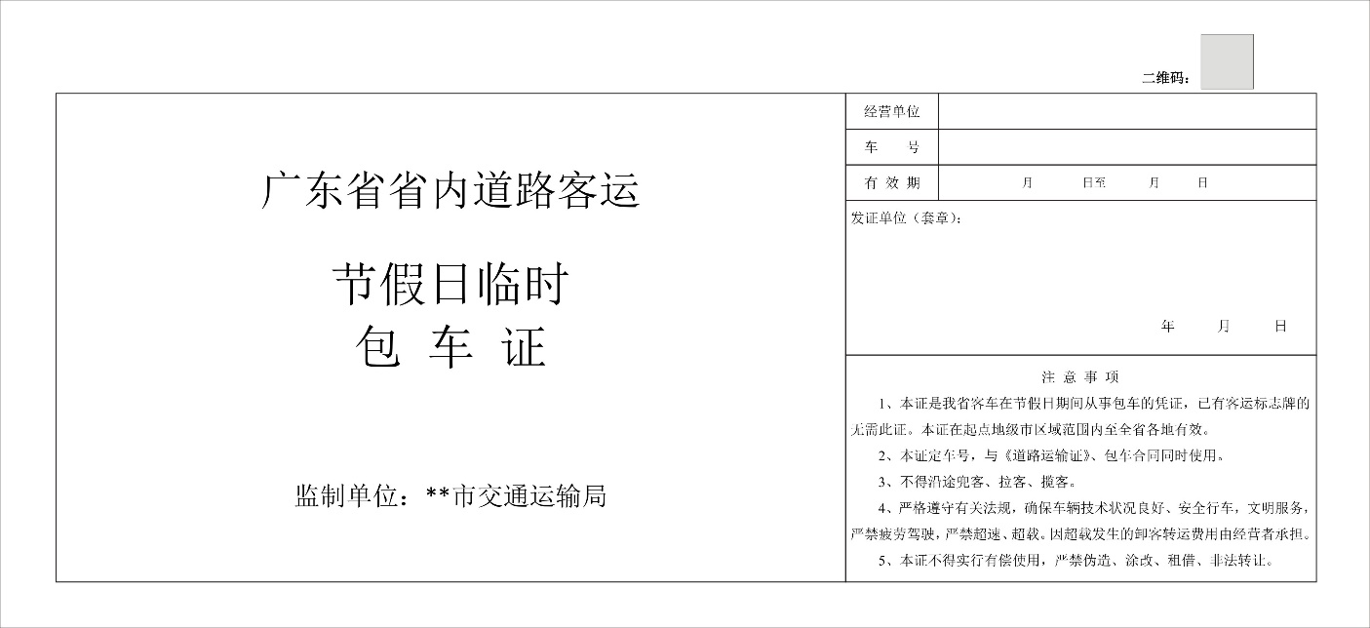
图例：

